***PREPUBLICACIÓN: 'Santiago en el fin del mundo' (La Esfera de los Libros) de Jesús Bastante*"¡Corre, Santiago, por tu vida, no dejes de correr!"**

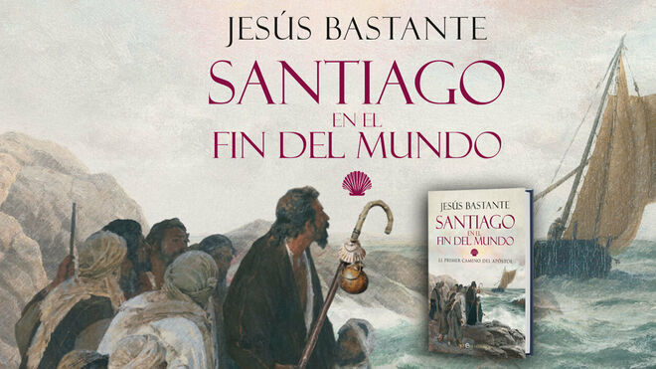

'Santiago en el fin del mundo': el primer camino del Apóstol (La Esfera de los Libros)

**Adelantamos un extracto de**[**'Santiago en el fin del mundo'**](http://bit.ly/3fyCOHc)**, la última novela de Jesús Bastante, que hoy sale a la venta, publicada por La Esfera de los Libros**

**"No nos hemos embarcado en este viaje para callar y pasar de largo. Es más que probable que perezcamos fuera de la tierra que nos vio nacer, pero mi corazón y mi fe me aseguran que, antes de que esto suceda, habremos llevado la buena noticia por toda Hispania. Tal vez al cabo de un tiempo no quede memoria de nosotros, pero las palabras de Jesús resonarán, hasta el infinito, en los corazones de las gentes de buena voluntad, entre estos judíos que quieren asesinarnos, y también entre los romanos, los gentiles y los bárbaros"**

**—Amigo mío —respondió, al cabo de unos minutos, Santiago—. No he venido hasta aquí para esconderme. Ya lo hice una vez, después de que Judas traicionara a nuestro Señor Jesús. Tenemos una misión que cumplir, y la llevaremos a cabo. Aunque nos cueste la vida.**

***16.06.2021***

**«¡Corre, Santiago, por tu vida, no dejes de correr!»**. Atanasio tomó del brazo a su maestro y tiró de él con fuerza, justo antes de que una piedra impactara en su cabeza. «¡Nos van a matar, Santiago! ¿No lo ves?».

El discípulo, visiblemente nervioso, empujó al hombre por el que había abandonado familia, trabajo, casa y tierras al otro lado del mundo, y lo arrastró hasta una de las grutas, antes de que los asábicos, que habían comenzado a perseguirles con saña, pudieran dar con ellos.

Siempre había sido así. **El Hijo del Trueno**, uno de los discípulos más amados de aquel que, según la nueva secta que estaba propagándose por todo el imperio romano, había resucitado de entre los muertos, alternaba momentos de euforia con instantes en los que se quedaba absolutamente paralizado, casi muerto, incapaz de dar un solo paso, quedando a merced de las turbas que, desde Judea a Hispania, trataban de acabar con su vida.

Iliberri no fue una excepción: desde que Santiago, inspirado por los designios que su maestro le había indicado en vida, tomó la firme resolución de abandonar el país de sus antepasados para llevar el mensaje del resucitado «**hasta los confines de la Tierra**», el camino había estado marcado por la tribulación. Apenas arribó a Carthago Nova, acompañado por sus fieles Atanasio y Teodoro, la pequeña comunidad judía de aquel puerto romano porfió con saña para arrojarles al mar del que provenían.

Los soldados del imperio, que se preciaban de conocer a todos los judíos de la zona, también trataron, sin éxito, de prenderles. A lo largo de aquellas dos semanas, los tres peregrinos no habían hecho otra cosa que huir. Pero en Iliberri el reloj de arena de la fortuna debía girar en su favor. **En aquel inhóspito y escarpado rincón de la Bética,** una pequeña comunidad de nuevos judíos había escuchado hablar de los milagros de Jesús, el Cristo, y esperaban ansiosos la llegada de uno de sus hermanos más queridos.

Allí, junto al curso del Dauro y el Singilis, **vivían los abbeltissim, antiquísima secta de judíos en diáspora,** que aseguraban que Moisés se había perdido en su caminar hacia la Tierra Prometida. Ellos, autoproclamados hijos de Abel, sostenían que, bajo las faldas del monte de Valparaíso, Yahvé había ubicado el paraíso, y como tal lo defendían con uñas y dientes. La llegada del Salvador, de aquel que renovaría el pacto roto por el padre Adán, y destripado por Caín con la sangre de su hermano Abel, les llenaba de emoción. O eso pensaba Santiago, pues hasta Galilea habían llegado los ecos de la bondad y el temor de Dios de aquellos hombres. Y allí se encaminó.

Acosados por romanos y asábicos —crueles perseguidores de todos aquellos que osaran saltarse la tradición y las estrictas normas de la Torá—, los abbeltissim vivían escondidos en cuevas horadadas en las estribaciones del monte santo, vigilantes de noche y de día ante los continuos asedios de sus hermanos de raza.

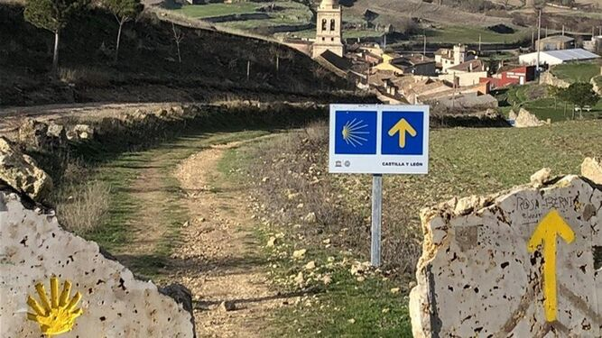

El Camino de Santiago, vacío

**Para los romanos, abbeltissim y asábicos eran igualmente prescindibles.** Pero la organización cuasi militar de los segundos, y su manifiesta crueldad, les hacían más peligrosos a los ojos del imperio. Y, por tanto, un grupúsculo con el que poder tejer acuerdos a cambio de paz, y de servicios. Todo estaba en venta, o servía de intercambio, en los territorios controlados por Roma. Especialmente la vida humana.

El centurión encargado de la custodia de Iliberri, Quinto Marcio, conocía las leyendas en torno a Jesús de Nazaret y, aunque en el fondo de su alma estaba convencido de que los seguidores del autoproclamado Mesías eran pescadores, hombres de paz sin cultura ni intención alguna de tomar las armas, **no podía permitir que la región, aparentemente tranquila, se viera convulsionada por la llegada de los tres peregrino**s. Las órdenes del legado fueron claras: sus soldados no intervendrían en las disputas entre las distintas sectas judaicas, lo que en lapráctica suponía dejar las manos libres a los asábicos para terminar con los visitantes procedentes de Jerusalén.

—**¿Te has vuelto loco, Santiago? ¿Qué querías, que nos mataran a todos?** —increpó Atanasio a su maestro. Al fondo de la gruta, Teodoro, abnegado y servicial, hacía acopio de ramas para preparar tres camastros para pasar la noche. Ya había anochecido, y si no querían morir de frío (el hambre, en aquellos instantes, había pasado a un segundo plano), era conveniente encender una fogata.

—Amigo mío —respondió, al cabo de unos minutos, Santiago—. **No he venido hasta aquí para esconderme**. Ya lo hice una vez, después de que Judas traicionara a nuestro Señor Jesús. Tenemos una misión que cumplir, y la llevaremos a cabo. Aunque nos cueste la vida.

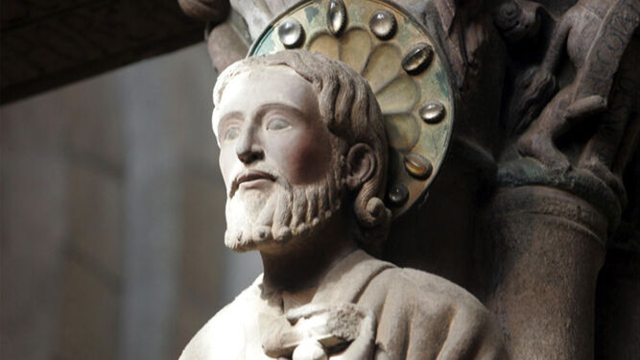

Apóstol Santiago

—Pero si mueres, Santiago, nada de lo que debemos hacer tendrá sentido.

—¿Y quién eres tú, Atanasio, para decidir el sentido de los planes de Dios? —bramó el hijo del Zebedeo—. ¿Acaso tocaste sus manos, tal vez le viste caminar sobre el mar de Galilea, estabas allí cuando resucitó a Lázaro? ¿Le viste morir en la cruz, agazapado entre unas piedras, y a los tres días caminar entre nosotros? En verdad te digo que, **si Él no huyó, siendo el Hijo de Dios, mucho menos podremos abandonar nosotros, que no podemos ni llegar a la altura de sus talones**.

Atanasio retrocedió: conocía bien las consecuencias de enfrentarse a los accesos de ira de su maestro. Las había podido sentir en sus propias carnes en Cafarnaúm, cuando, después de escuchar su predicación, decidió dejarlo todo y seguirle. Ambos, Atanasio y Teodoro, tenían una fe ciega en aquel hombre robusto y menudo, de tez morena y larga barba rizada, con aspecto de anacoreta, pero con una determinación que superaba su entendimiento.

—Lo siento, Santiago, solo digo…

—No digas nada más, amigo mío —zanjó Santiago—. No nos hemos embarcado en este viaje para callar y pasar de largo. Es más que probable que perezcamos fuera de la tierra que nos vio nacer, pero mi corazón y mi fe me aseguran que, antes de que esto suceda, habremos llevado la buena noticia por toda Hispania. Tal vez al cabo de un tiempo no quede memoria de nosotros, pero las palabras de Jesús resonarán, hasta el infinito, en los corazones de las gentes de buena voluntad, entre estos judíos que quieren asesinarnos, y también entre los romanos, los gentiles y los bárbaros.

—Conoceréis la verdad, y la verdad os hará libres —musitó, desde su rincón, Teodoro—. El fuego ya está encendido. Venid los dos, y calentémonos juntos. Mañana nos espera un largo camino, y debemos descansar. Yo vigilaré esta noche. Dormid, y no nos peleemos entre nosotros. Mañana, quienes quieran escuchar la palabra de Jesús, también tendrán que verla en nuestra mirada, en nuestra alegría. Que vean cómo nos amamos. Y que no nos dormimos en mitad del sermón —rio.

—A veces —sonrió Santiago, y también Atanasio—, hermano Teodoro, creo que fuiste tú, y no yo, quien caminó junto a Jesús… Pero tienes razón. Descansemos. Tú también. Yo haré la primera guardia. —Maestro… —**Yo haré la primera guardia** —sentenció el Hijo del Trueno. No había nada más que decir.

**........**

Ya puedes comprar 'Santiago en el fin del mundo' (La Esfera de los Libros) aquí:

**Amazon**[https://amazon.es/gp/product/8413841410?pf_rd_r=2T23PNS9KY8FXB4DHQR8&pf_rd_p=c6fa5af0-ec7c-40de-8332-fd1421de4244&pd_rd_r=fac5949f-d966-4cc1-9ccc-8cc73df07a14&pd_rd_w=OIP1q&pd_rd_wg=Ou8D0&ref_=pd_gw_unk…](https://t.co/69w4w1W6iq?amp=1)

**El Corte Inglés**[http://bit.ly/2SIYBmm](https://t.co/01sd1rGfTR?amp=1)

**Casa del Libro**[http://bit.ly/3yNTQIV](https://t.co/LfjqyDogC8?amp=1)

**San Pablo**[http://bit.ly/3vE4XSD](https://t.co/ie34wgHcMQ?amp=1)

y en **Religión Digital**[http://bit.ly/3fyCOHc](https://t.co/cW3pcMibMS?amp=1)

Para saber más del libro, en [http://esferalibros.com/libro/santiago-en-el-fin-del-mundo/](https://t.co/nuXS47tPDO?amp=1)

<https://www.religiondigital.org/libros/santiago-fin-mundo-prepublicacion-novela-historica-camino-compostela-xacobeo-esfera-libros-jesus-bastante_0_2350564922.html>